基隆市110學年度學校辦理校長及教師公開授課
共同備課紀錄表
教學時間： 110/11/5 教學班級： 901 教學領域： 體育 教學單元： 游泳自救
教 學 者： 林月華 觀 察 者： 陳幸達 觀察前會談時間： 110/11/3 12:00
- 教材內容：
游泳的自救方法及操作

- 教學目標：
讓學生學會游泳自救方法及操作

- 學生經驗：
讓學生利用基本游泳的水母漂及韻律呼吸以完成自救方法

- 教學活動：
1.介紹自救的方法
2.分組實施
3.立即回饋
4.課程檢討及分享
- 教學評量方式：
正確做出自救方法
- 觀察的工具和觀察焦點：
拍照及錄影分享

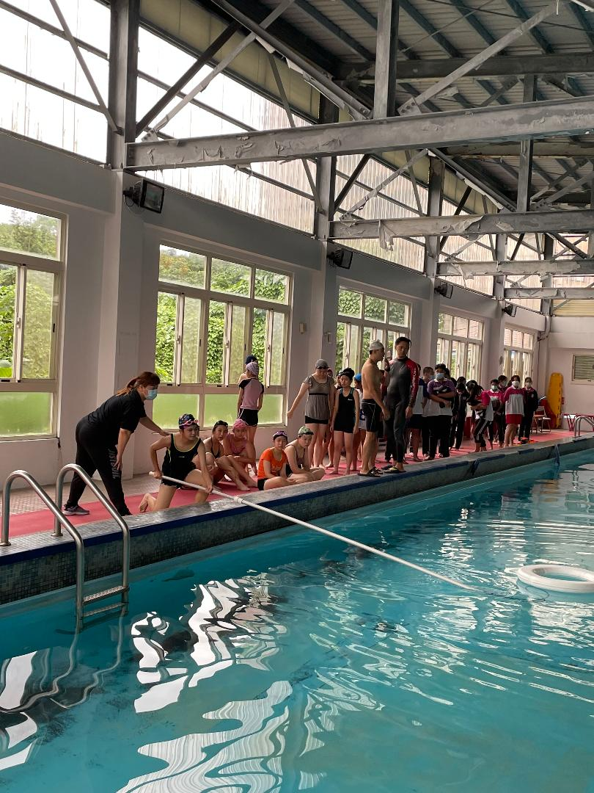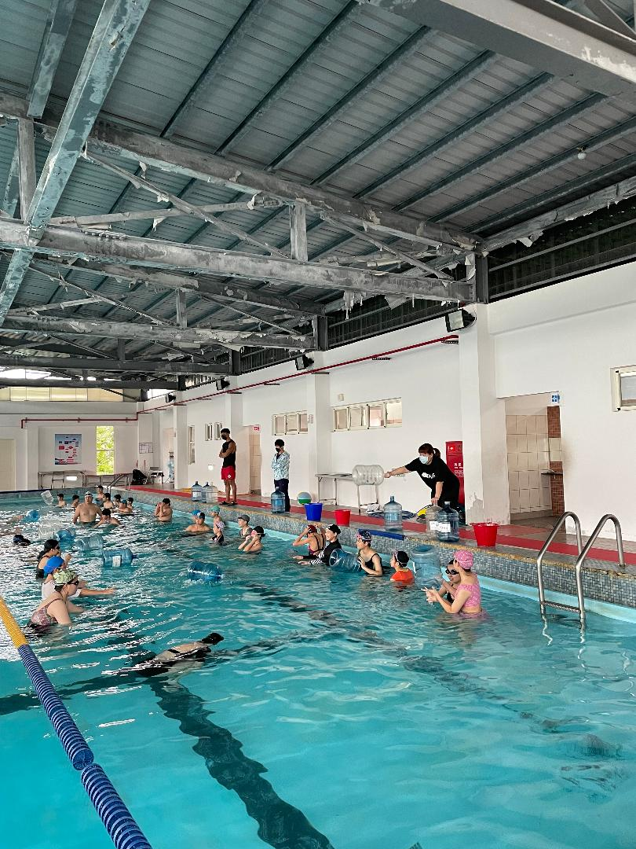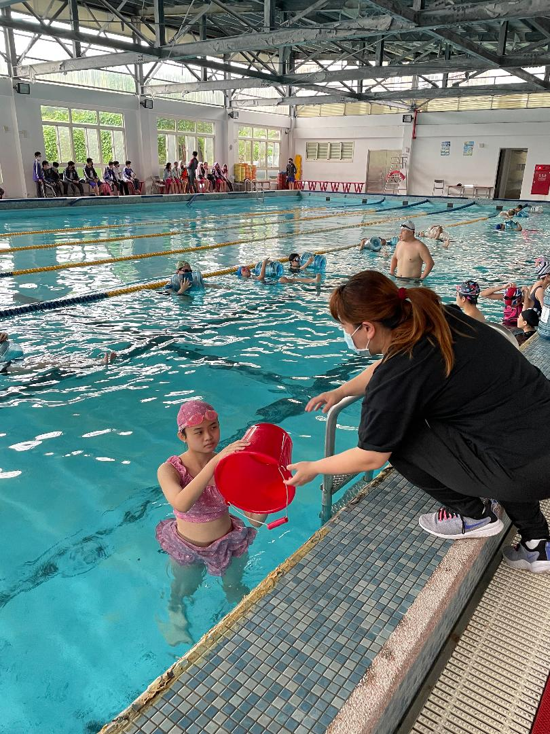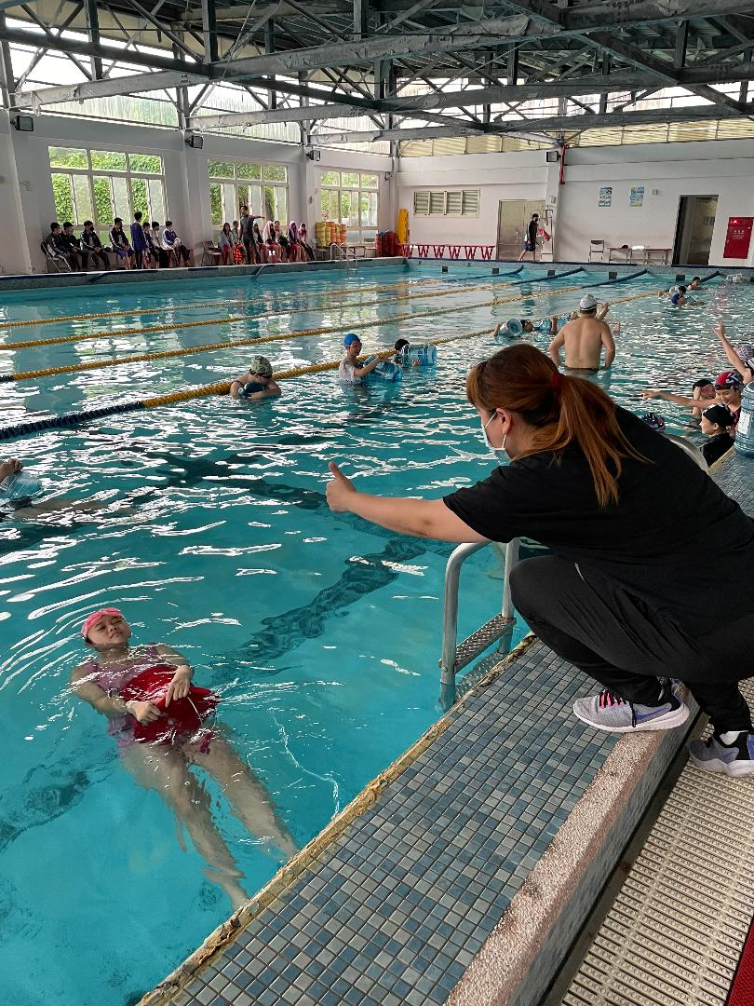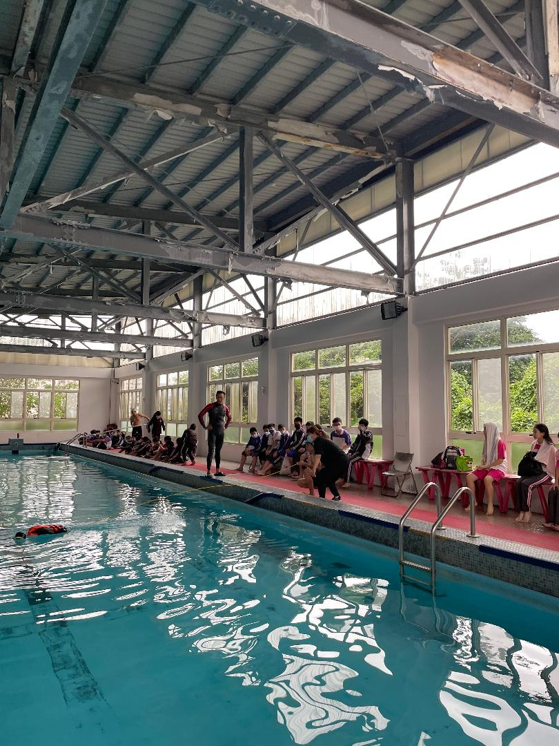

- 回饋會談時間和地點：
110/11/5 12:00 辦公室

授課教師簽名： 觀課教師簽名：
基隆市110學年度學校辦理校長及教師公開授課
觀課紀錄表
教學班級 | 九 年 一 班 | 觀察時間 | 110年11月 5日第4節
教學領域 | 體育 | 教學單元 | 游泳自救
教 學 者 | 林月華 | 觀 察 者 | 陳幸達
層  面 | 檢核  項目 | 檢核重點 | 優  良 | 普  通 | 可改進 | 未呈現
教  師  教  學 | 1.清楚呈現教材內容 | 1-1 有組織條理呈現教材內容 | v
 |  | 1-2 清楚講解重要概念、原則或技能 | v
 |  | 1-3 提供學生適當的實作或練習 | v
 |  | 1-4 設計引發學生思考與討論的教學情境 |  | v
 |  | 1-5 適時歸納學習重點 | v
 | 2.運用有效教學技巧 | 2-1 引起並維持學生學習動機 | v
 |  | 2-2 善於變化教學活動或教學方法 | v
 |  | 2-3 教學活動融入學習策略的指導 |  | v
 |  | 2-4 教學活動轉換與銜接能順暢進行 | v
 |  | 2-5 有效掌握時間分配和教學節奏 | v
 |  | 2-6 使用有助於學生學習的教學媒材 | v
 | 3.應用良好溝通技巧 | 3-1 口語清晰、音量適中 | v
 |  | 3-2 運用肢體語言，增進師生互動 | v
 |  | 3-3 教室走動或眼神能關照多數學生 | v
 | 4.運用學習評量評估學習成效 | 4-1 教學過程中，適時檢視學生學習情形 | v
 |  | 4-2 學生學習成果達成預期學習目標 | v
班  級  經  營 | 5.維持良好的班級秩序以促進學習 | 5-1維持良好的班級秩序 | v
 |  | 5-2適時增強學生的良好表現 | v
 |  | 5-3妥善處理學生不當行為或偶發狀況 | v
 | 6.營造積極的班級氣氛 | 6-1引導學生專注於學習 | v
 |  | 6-2布置或安排有助學生學習的環境 | v
 |  | 6-3展現熱忱的教學態度 |  | v
授課教師簽名： 觀課教師簽名：

附表4
基隆市110學年度學校辦理校長及教師公開授課
教學自我省思檢核表
授課教師姓名： 林月華 教學班級： 901 教學領域： 體育
教學單元名稱： 游泳自救

序號 | 檢核項目 | 優良 | 普通 | 可改進 | 未呈現
1 | 清楚呈現教材內容 | □ | □ | □ | □
2 | 運用有效教學技巧 | □ | □ | □ | □
3 | 應用良好溝通技巧 | □ | □ | □ | □
4 | 運用學習評量評估學習成效 | □ | □ | □ | □
5 | 維持良好的班級秩序以促進學習 | □ | □ | □ | □
6 | 營造積極的班級氣氛 | □ | □ | □ | □
7 | 其他： | □ | □ | □ | □

◎教學省思：
1.游泳池內要營造出緊張的氣氛比較難，
讓學生去感受面臨很嚴重及嚴肅的感覺成效上比較會大打折扣。

2.自救的器具上比較少。

授課教師簽名： 觀課教師簽名：

附表5
基隆市110學年度學校辦理校長及教師公開授課
議課紀錄表
教學時間： 110/11/5 教學班級： 901 教學領域： 體育 教學單元： 游泳自救
教 學 者： 林月華 觀 察 者： 陳幸達 觀察前會談時間： 110/11/5 12:00
一、教學者教學優點與特色：
班級掌控佳
學生均能專注上課

二、教學者教學待調整或改變之處：
自救的器具可以再多樣些

三、對教學者之具體成長建議：
可多利用隨手可得的器具讓學生模擬自救上更真實

授課教師簽名： 觀課教師簽名：

